Redis客户端使用
- jedis详解
- Jediscluster详解
- Spring和Jediscluster整合

Redis客户端Jedis介绍
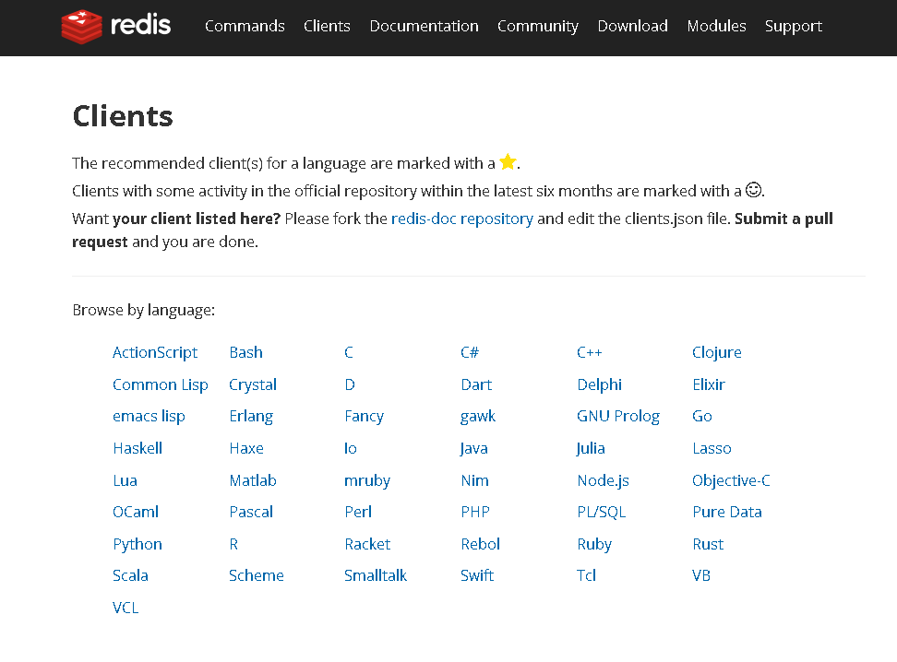
官网：https://redis.io/clients
Github：https://github.com/xetorthio/jedis

使用：
首先通过maven引入Jedis的依赖：
<dependency>
<groupId>redis.clients</groupId>
<artifactId>jedis</artifactId>
<version>2.9.0</version>
</dependency>
创建Jedis对象，调用set方法，并通过get方法获取到值并打印：
Jedis jedis = new Jedis("192.168.0.12", 6379);
jedis.set("wk", "hello jedis!");
System.out.println(jedis.get("wk"));
jedis.close();

类图：
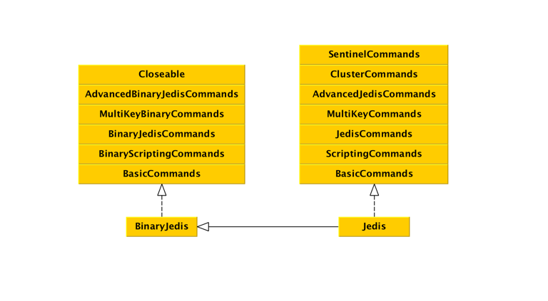
每一个接口都代表了一类Redis命令，例如JedisCommands中包含了SET GET等命令，MultiKeyCommands中包含了针对多个Key的MSET MGET等命令。

JedisCluster
Jediscluster类图和jedis类图大致一样，不过jedisCluster有一些命令是不可用的。比如BinaryJedisCluster类被作废的命令.

